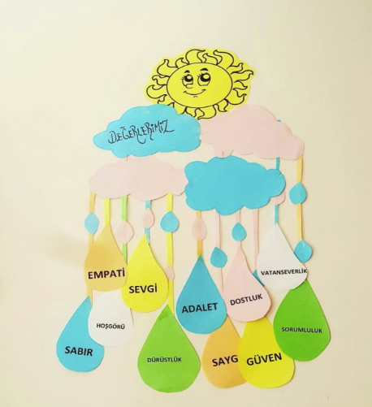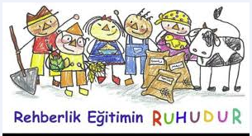

ÖĞRENCİLERE YÖNELİK ÇALIŞMALAR

Öğrenci Tanıma Çalışmaları

Ali Hikmet Paşa İlkokulu Rehberlik ve Psikolojik Danışmanlık Birimi çalışmalarında önleyici ve gelişimsel rehberlik anlayışıyla hareket edilir. Öğrencilerin bilişsel, sosyo-duygusal, gelişimlerinin izlenmesi ve desteklenmesine yönelik çalışmalar sürdürülür.

Akademik Gelişimi İzleme Ve Destekleme Çalışmaları
Genel olarak, sorumluluk, planlama ve zaman yönetimi becerisi kazandırmaya, etkin çalışma alışkanlıkları geliştirmeye yönelik çalışmalardır. Akademik gelişimi desteklemek amacıyla ihtiyaç duyan öğrencilerle öğrenme becerilerini geliştirme konusunda da çalışmalar yapılır.
Yetenek ve İlgi Alanlarının Belirlenmesi
Kariyer gelişim planlama çalışmalarında, çeşitli gözlem, test ve envanter uygulamalarıyla öğrencilerin güçlü oldukları alanlar belirlenir, sonuçlar veli-öğrenci ve öğretmenlerle paylaşılır. "Yetenekler değişebilir ve gelişebilir" anlayışıyla hareket edilerek öğrenciler eğitim-öğretim sürecinde izlenir ve desteklenir.

SOSYO-DUYGUSAL BECERİLERİN GELİŞİMİNE YÖNELİK ÇALIŞMALAR
Öğrencilerin duygu ve düşüncelerini tanıma, ifade edebilme, başkalarının duygu ve düşüncelerini anlama, arkadaş edinebilme ve arkadaşlığı sürdürebilme becerilerini kazandırmaya yönelik çalışmalar yapılır.

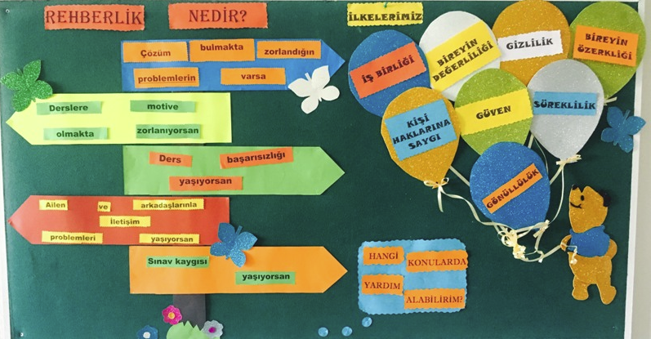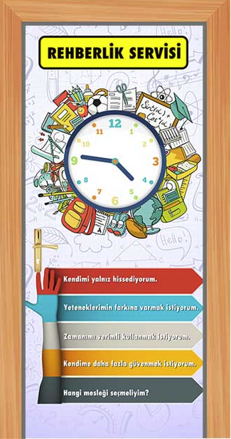

REHBERLİK BİRİMİ ETKİNLİKLERİ

Öğrencilerin psiko-motor, bilişsel, duyuşsal, sosyal gelişimlerini desteklemek, öğrencileri daha yakından tanımak ve özbakım becerilerinde yaşanan problemlere yönelik birimimizde etkinlikler düzenlenmektedir. Bu etkinliklerle öğrencilerin kendilerini gerçekleştirmelerine, okula uyum sağlamalarına, aile-öğretmen arasında etkileşimin güçlenmesine ve kendilerini keşfetmelerine çalışılmaktadır.

ANNE-BABALARA YÖNELİK ÇALIŞMALAR

Bireysel Veli Görüşmeleri
Öğrencilerin gelişimlerini izlemek ve değerlendirmek amacıyla bireysel veli görüşmeleri yapılır. Öğrenciyi izleme amaçlı görüşmelerin dışında, sorun yaşandığı durumlarda ve ihtiyaç duyulduğunda velilerle işbirliği sağlamak amacıyla da görüşmeler yapılır.
Veli Bilgilendirme Seminerleri
Öğrencilerin gelişim özellikleri dikkate alınarak velilerin ihtiyaç duydukları konularda verilen seminerlerdir. (Anne-Baba Tutumları, Temel Alışkanlıkları, İletişim, Düşünme Becerileri vb.)

